Tim BurtonAmerikalı film yönetmeni.Sıra dışı ve tuhaf tarzı ile bilinen Tim Burton'ın özellikle

stop-motion animasyon tekniği ile çekilen filmlerinde karakterlerinin abartılı olmalarına rağmen insani değerlerini kaybetmemeleri dikkat çekmektedir. Sıra dışı olan filmlerinde Gotik betimlemeler kullanır.

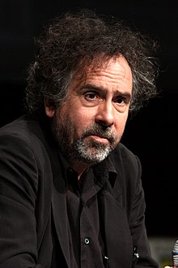**Hayatı**

Tim Burton 25 Ağustos 1958 yılında California’da doğdu. Çocukluğunda babasının kedi temalı hediye dükkânında çalıştı. 11-12 yaşlarında evinin arka bahçesinde ilk 6 dakikalık stop motion filmini çekti. 13 yaşında kendi yazıp yönettiği stop motion filmi The Island of DoctorAgor’u çekti.

Lise bittikten sonra Burton Kaliforniya Sanat Enstitüsüne gitti orda karakter animasyonları ve stop motion üzerinde uzmanlaştı ve Stalk Of theCelery Monster filmini hayata geçirdi ve bu film sayesinde Disney’den teklif alan Burton kariyerine Disneyde devam etti.

**Disney Dönemi**

Projesinde çalıştığı ilk film bir RalphBakshi uyarlaması olan "TheLord of the Rings" idi ancak yapımda adı geçmedi. Sonrasında, o zamanlarda çok da istemediği bir yönde "TheFoxandtheHound" için çizimler yaptı. Film karakterlerinin genel sevimli yapısının dışında olması nedeniyle Burton'ın çizimleri Disney tarafından reddedildi. Tim Burton, Disney'de bulunduğu günlerde pek mutlu değildi ancak ileride ünlü olacak "TheNightmareBeforeChristmas"ın temelini oluşturan şiir ve ilüstrasyonlarını burada olduğu dönemde yaptı.

Burton 1982 yılında Disney’de ilk siyah beyaz kısa korku filmi Vincent’i yaptı. Filmin yapımcılığını arkadaşı RickHeinrichs üstlendi. Film Chicago film festivalinde gösterime sunuldu. Vincent animasyonu ile birçok ödül alan Tim Burton, sonraki yıllarda yönettiği [Luau](https://tr.wikipedia.org/w/index.php?title=Luau&action=edit&redlink=1" \o "Luau (sayfa mevcut değil)) (1982) ve Hansel ve Gretel (1982) ile çok fazla başarı sağlayamadı.

Bunu [BarretOliver](https://tr.wikipedia.org/w/index.php?title=Barret_Oliver&action=edit&redlink=1" \o "Barret Oliver (sayfa mevcut değil)), [Daniel Stern](https://tr.wikipedia.org/w/index.php?title=Daniel_Stern&action=edit&redlink=1" \o "Daniel Stern (sayfa mevcut değil)) ve ShelleyDuvall'ın rol aldığı "Frankenweenie" (1984) adlı kısa film takip etti. Siyah-beyaz çekilen ve James Whale'in "Frankenstein"ından ilham alınarak yapılan bu film, köpeği bir araba kazasında öldükten sonra onu yeniden canlandıran bir çocuk hakkındaydı. Festivallerde övgü kazanmasına rağmen, Disney bu filmi, çocuklar için fazlasıyla korkutucu bularak, rafa kaldırdı. Bu olaydan sonra Disney ile Burtonun yollarını ayırması uzun sürmedi. Ancak Frankenweenie 1992 yılında video olarak gösterime sunuldu. Frankenweenie, 2012'nin Ekim'inde uzun metrajlı ve siyah-beyaz olarak Walt Disney Pictures tarafından 3D, stop motion, bilimkurgu, aile filmi olarak yeniden Tim Burton yönetmenliğinde vizyona girdi ve olumlu eleştiriler aldı.

**Stop Motion ve Animasyon Filmleri**

Burton, erken yaşlarda, Nathan Juran'ın 20 Million Miles to Earth (1957) ve Don Chaffey'nin özel efektler ustası Ray Harryhausen'in yenilikçi animasyonunu içeren Jason and the Argonauts (1963) gibi filmlerine aşık oldu. Burton, tekniğin izleyicilerinde uyandırdığı merak duygusuna yanıt verdi ve mağara adamları ve dinozor figürlerinin (MoMA galeri sergisinde sergilenen) yer aldığı 1971 süper-8 mm kısa filmi olan Dinazorlar Dünyayı Yönettiğinde filmi gibi kendi stop-motion animasyon filmlerini yaratmak için ilham aldı.

Daha sonra, CalArts'ta bir animasyon öğrencisi olan Burton, stop motion sanatını anlamaya başladı ve kısa süre sonra, ortama olan çekiciliğinin, filmlerdeki karakterlere ağırlık verme yeteneğinde yattığını fark etti. Stop-motion animasyonun üç boyutlu yönü, fantastik karakterlerin daha gerçek görünmesini sağladı. 20 Million Miles to Earth'ü izlerken, Venüs'ten Dünya'ya hiçbir eylemde bulunmadan taşınan "canavar"ı hissetmemek elde değil. Öfkesini ve isyanını kesinlikle suçlamıyorum. Zavallı şey muhtemelen sadece aç ve korkmuş! Animasyon, izleyicilerin muhtemelen var olamayacak bir şeyle özdeşleşmelerine yardımcı oldu.

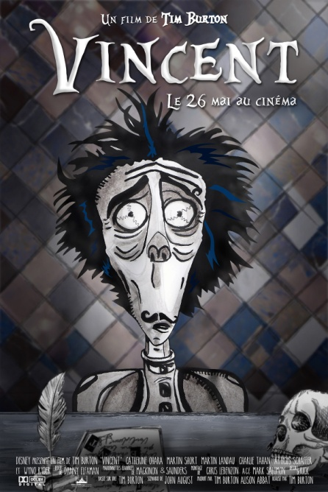Burton, 2 boyutlu animasyonun yapamayacağı şekilde tamamen hayal edilen bir şeyi canlı hayata getirebildiği için stop-motion animasyonu kullanmak zorunda kaldı. Disney'de çırak bir canlandırmacı olarak ilk yönetmenlik denemesi için Burton, Vincent'ı (1982) çok sevdiği tekniği kullanarak çekmeyi seçti, çünkü erken senaryo notlarına göre film "kaba bir zarafet"e sahipti. Kuklanın eklemli hareketleri, trajik bir deli bilim adamı olmayı hayal eden biraz sıkılmış banliyö çocuğu Vincent’in “tamamen açığa çıkan duygularını” yansıtıyordu. Burton, James Whale'in Frankenstein gibi Evrensel korku filmlerine hayran olarak büyüdü. Belki de bilinçaltında, canavarları canlandırmasına yardımcı olabilecek bir tekniğe stop motion’a yöneldi.

1993'te Tim Burton'ın Noel Kabusu, stop-motion animasyonu onu film yapımcılığının ön saflarına geri getirdi. Başarısı, izleyicilerin yeni ve harika yapılmış bilgisayar animasyon filmleri karşısında bile bu asırlık ortama yanıt vereceğini kanıtladı. Yaratıcılık süreci ve alabileceği farklı yollar hakkında düşünmek beni sürekli şaşırtıyor. Burton ve John Lasseter, Kaliforniya’da sınıf arkadaşı ve Disney'in animasyon bölümündeki meslektaştılar. Bu benzer başlangıçtan itibaren, Lasseter, tamamen bilgisayar animasyonlu ilk uzun metrajlı film olan Toy Story (1995) ile sonsuza ve ötesine giderken, Burton, filmin kendisi kadar eski olan stop-motion animasyon ile köklerine geri döndü.

Halk arasında canlı aksiyon film yönetmeni olarak tanınan Burton, kariyeri çiçek açarken stop-motion animasyonu asla bırakmadı, Corpse Bride (2005) ve 1984 kısa filmi Frankenweenie'nin bu sefer bir uzun metrajlı filminin yakında çıkacak olan yeniden çevrimi ile ortamı yeniden ziyaret etti. uzunlukta stop-motion animasyon filmi. Burton'ın MoMA sergisi için yaptığı orijinal reklam bile stop-motion animasyonla yapıldı.

Burton, Harryhausen gibi (kendisi bir MoMA retrospektifinin konusu olan Ray Harryhausen) gibi ustalardan ilham aldığı için, bu ustalar da Willis O'Brien (King . Kong ve Mighty Joe Young'deki efektlerin yaratıcısı) tarafından takdir edilmiş ve eğitilmişti Burton'ın stop-motion animasyon filmlerine aşık olan yeni nesil film yapımcılarından hangisinin bir sonraki MoMA duvarlarını süsleyeceğini merak ediyorum.